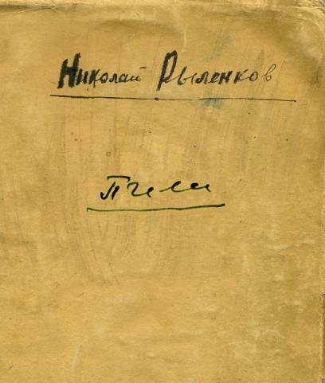

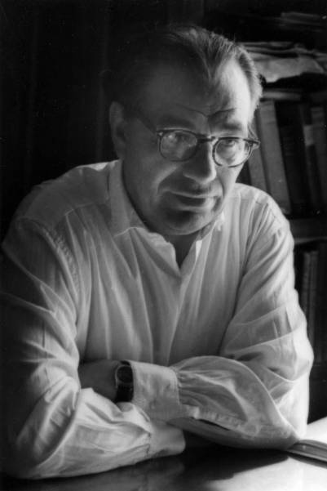
Смоленская организация Союза российских писателей
Смоленская областная библиотека им. А. Т. Твардовского Кафедра истории и теории литературы
Смоленского государственного университета

Николай Рыленков

П Ч Е Л А

Издание подготовил
В.С. Баевский

Смоленск
2009

В этой книге представлены тридцать лучших стихотворений Николая Ивановича Рылéнкова (1909 – 1969). «Пчела» – название авторское. Поэт задумал такую книгу. По примеру рукописной «Пчелы», распространенной в древней Руси, его книга должна была содержать притчи, афоризмы, исторические анекдоты, размышления на темы морали. Работу Рыленкова над «Пчелой» остановила смерть. Настоящее издание выходит в свет к столетию со дня рождения поэта. В нем сделана попытка воссоздать его замысел. Рыленков тщательно работал над своими стихами. В этой книге приведены факсимиле автографов ряда стихотворений, позволяющие до известной степени составить представление о творческой мастерской поэта.

П Ч Е Л А

ПЧЕЛА

Среди книжных людей Древней Руси были очень популярны сборники нравоучительных изречений «Пчела».

Уж не поднять поникшего чела,
Взгляд всё туманней, плечи всё сутулей,
Но я всю жизнь трудился, как пчела,
Что мед по капле носит в общий улей.

В угрюмой келье, где чуть внятный зов
Смущал мои раздумья не однажды,
Я изреченья древних мудрецов
Переписал для утоленья жажды.

И пусть всю ночь я не встаю с колен,
Когда душа сомненьями язвима,
Я внес в твой мед, мой Днепр, мой Борисфен,
Эллады аромат и горечь Рима.

Неужто лишним правнуки найдут
Мой безымянный, мой пчелиный труд?

1 – 3 января 1961

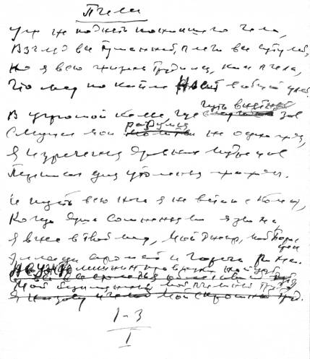

Автограф стихотворения «Пчела»

***
Как пчелы летят к цветам медоносным,
Как тянут шмели по теплым следам,
Так я выхожу поклониться соснам,
Таволгам, иволгам и дроздам,

Но пчелам не надо решать загадок,
Не знают сомнений в пути шмели,
А я по-новому в каждый взяток
Вбираю и радость и боль земли.

2 июля 1967
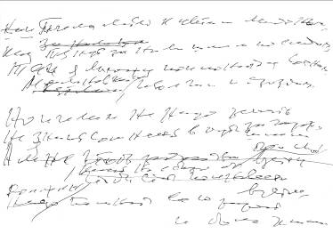
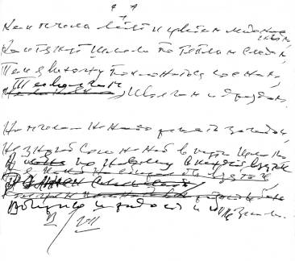
Автографы стихотворения
«Как пчелы летят к цветам медоносным…»

Милый друг! Мы мужали на стыке эпох,
Сердцем чувствуя каждый излом.
Нам не раз приходилось прикусывать вздох,
Боль завязывать мертвым узлом.

Что теперь нам сраженья в табачном дыму
И удары чернильных рапир?
Мы с тобою видали такое, чему
Удивился бы даже Шекспир!

6 декабря 1954

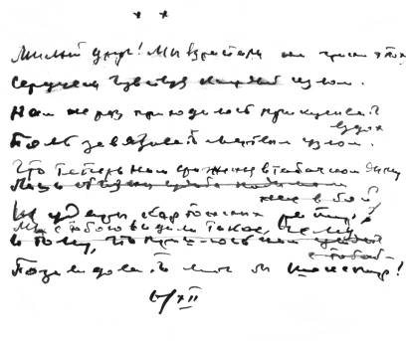
Автограф стихотворения
«Милый друг! Мы мужали на стыке эпох…»

Пока не брызнет та живая влага,
Что может смыть с души осадок лет,
Ты мученик. Истерзана бумага.
Ночь не отступит, не придет рассвет.
Но этих мук, которым равных нет,
Ты не отдашь ни за какие блага.

13 января 1965

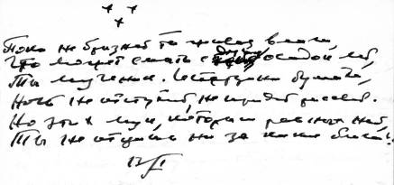

Автограф стихотворения
«Пока не брызнет та живая влага…»

Как слава непостоянна –
Знали и в оны дни:
Сегодня кричат – осанна,
А завтра кричат – распни!

Но что эта участь злая
Тому, кто душой открыт,
О славе не помышляя,
Дело свое творит!

Творит его неустанно,
Наполнив заботой дни…
Пусть где-то кричат: осанна,
Пусть где-то кричат: распни!

12 февраля 1963

От Адама с Евой
Так ведется,
И на том стоит
Весь белый свет,
Что любому хитрецу
Придется
Дать за всё
Простой, как вздох, ответ,

24 января 1969

Был мудр гордец, сказавший римлянам,
И в смерти видя торжество:
«Я получил сей город глиняным,
Оставлю мраморным его!»

Но счастлив был, настигнут вечностью,
Лишь тот, кто мог сказать: «Друзья,
Вы были слугами отечеству,
Прощаюсь с гражданами я!»

29 июня – 4 июля 1967
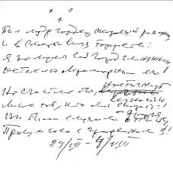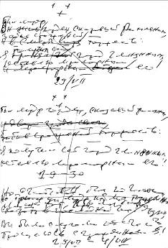
Автографы стихотворения
«Был мудр гордец, сказавший римлянам…»

Как полынь, мне хлеб разлуки горек,
Долги ночи, беспокойны сны.
Может быть, стихи мои историк
Не запишет в летопись войны.

Может быть, во дни торжеств народных,
Где оркестров полыхает медь,
О привалах, о кострах походных
Будут строки не мои греметь.

Но, один оставшись, мой ровесник
Их откроет, словно свой дневник,
Про себя прочтет и скажет – есть в них
Дым войны, что в душу мне проник…

Смолкнут хоры, отгремят оркестры
И в часы раздумья нам опять
Боль, не занесенная в реестры,
Будет жажду сердца утолять.

1943

Душа любви, как Рим, бессонна,
Поэт, на долю не пеняй.
Пускай Овидия Назона
Ссылает Август на Дунай.

За ним последует незримо
Всё, что воспел в родном кругу.
Он будет гражданином Рима
И там, на скифском берегу.

15 января 1963

Нам, кто безвестен иль прославлен,
Брал века грозный перевал,
Кого рукой железной Сталин
На подвиги благословлял, –

И пережить пришлось так много,
И передумать в краткий срок,
Что суд потомков самый строгий
Мы примем. Был бы впрок урок.

Июль или август 1967

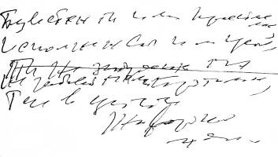

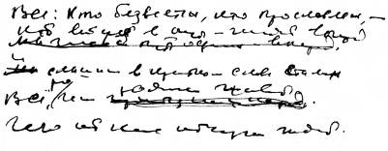

Автографы стихотворения
«Нам, кто безвестен иль прославлен…»

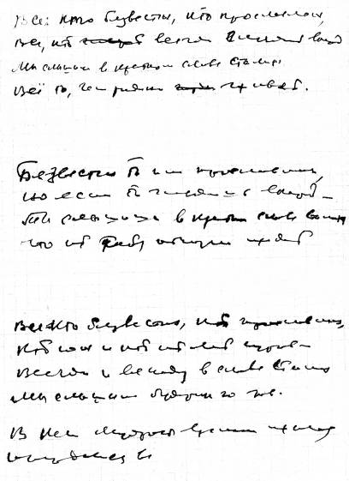
Автографы стихотворения
«Нам, кто безвестен иль прославлен…»

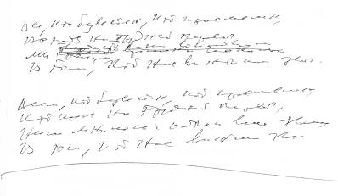
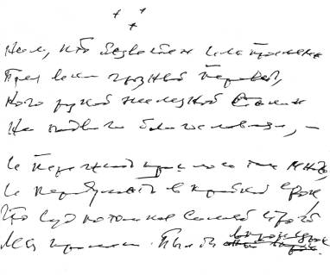

Автографы стихотворения
«Нам, кто безвестен иль прославлен…»

НА СМЕРТЬ АННЫ АХМАТОВОЙ

И лесть и клевета –
какие это крохи,
В сравненье с бременем
святого ремесла,
Для той, что на ветру
трагической эпохи
Честь наших русских муз
так высоко несла.

1 июля 1966

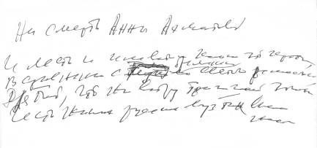

Автограф стихотворения «На смерть Анны Ахматовой»

Кто по росе не замочил колена,
Не ел кулеш, что варят косари, –
Тот не почует свежести зари
В клочке сухого летошнего сена.
И тут уж не помогут словари.

2 июня 1963

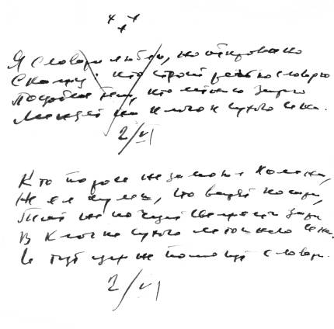

Автограф стихотворения «Кто по росе не замочил колена…»

Не для того, чтоб нанизать на нить,
Начальный смысл мы ищем в каждом слове.
Велит нам жито жаждой сева жить,
Рождает рожь святое чувство нови.

Летят лета, не погодят года,
А ты свое, как пахарь, дело делай,
Чтоб радовала радуга всегда,
Чтоб осеняла осень мыслью зрелой.

10 – 15 февраля 1964

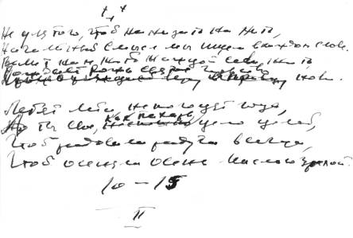

Автограф стихотворения
«Не для того, чтоб нанизать на нить…»

Шепнула лишь: «Не выпачкай
Вишневым соком щек».
А сердце стало скрипочкой –
Скорей бери смычок.

И петь и плакать хочется
На каждый вздох в ответ...
О гордость одиночества,
Где запропал твой след!

26 – 28 января 1962, 1964

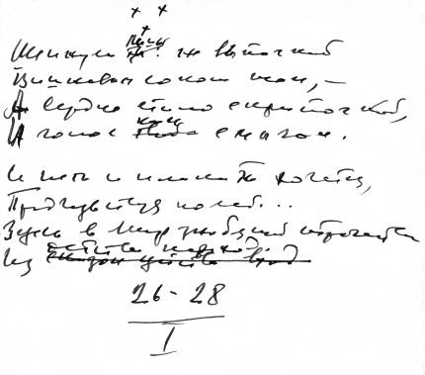
Автограф стихотворения «Шепнула лишь: “Не выпачкай…”»

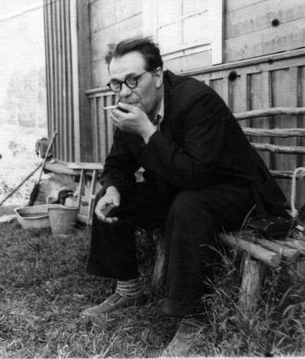

НАДПИСЬ НА КНИГЕ ПАСТЕРНАКА

Ты не притча
и не причуда,
Не прибежище
и не профессия,
Ты всегда –
ожиданье чуда,
Потому-то ты
и поэзия.

23 – 25 июля 1966

Как ни бесятся вьюги, однако
Зимний путь для нас – самый прямой.
От Державина до Пастернака
Русский стих неразлучен с зимой.

Заповедных урочищ обходчик,
Берендейским чутьем знаменит,
Он за темными вешками строчек
Свежесть первых метелей хранит.

Пахнет горечью хвои с морозца...
То не снега ли русского дух?...
…О весне у нас лучше поется
После зимних вьюг-завирух.

15 – 19 ноября 1966

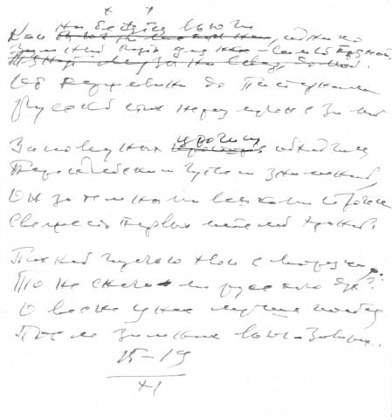
Автограф стихотворения «Как ни бесятся вьюги, однако…»

СОСРЕДОТОЧЕННОСТЬ

Мне чужд холодный пафос борзописца.
Пускай в строфе, как льдинка, тает грусть.
От радости, от горя ли не спится –
В себя поглубже вникнуть я стремлюсь.

Я знаю, сроки времени жестоки
И мы не смеем забывать о них...
О, если б мог извлечь я все уроки
Из радостей и горестей моих!

1 апреля 1962

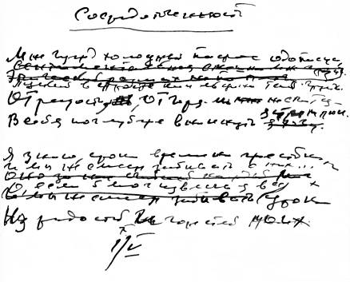Автограф стихотворения «Сосредоточенность»

Уйдешь от всех ты,
Кто тебя ни судит,
Но не уйдешь
От Совести своей.
Она вернет с пути,
В ночи разбудит.
Не только слово –
Мысль подсудна ей.

11 декабря 1967

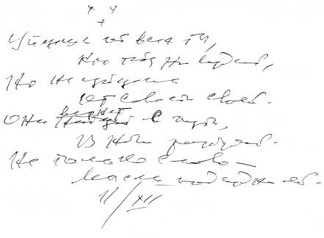
Автограф стихотворения «Уйдешь от всех ты…»

Как бы ясен был мой закат,
Как бы вечер был свеж и светел,
Если б мог я вернуть назад
Те слова, что бросал на ветер.

Но они уносятся прочь,
Не дают душе утоленья,
И не могут ничем помочь
Эти поздние сожаленья.

9 – 10 сентября 1968

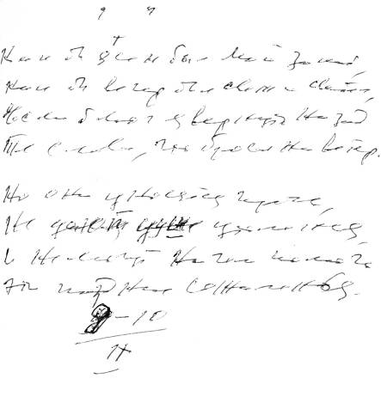
Автограф стихотворения «Как бы ясен был мой закат…»

ОЖИДАНИЕ

На окне огоньки герани.
Герань ты моя, герань.
Синий взгляд мою душу ранит.
Не рань ты ее, не рань.

Если вправду гроза нагрянет, –
Нагрянь поскорей, нагрянь...
На окне огоньки герани.
Герань ты моя, герань.

Между 1926 и 1928,
середина 60-х годов

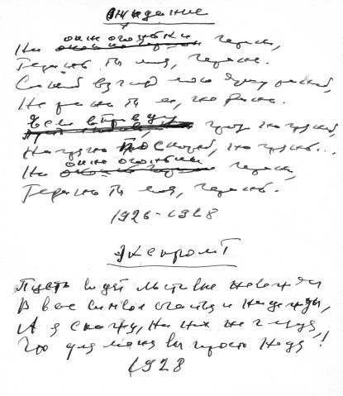
Автограф стихотворения «Ожидание»

Дремлет тополь у окошка,
То вздохнет, то охнет.
За селом поет гармошка,
А девчонка сохнет.

Кто-то там в лугах плутает,
Иль других дорог нет?
Тополь дремлет, месяц тает,
А девчонка сохнет.

Но скажи: «Закрой окошко», –
Сердце так и дрогнет.
Видно, знает та гармошка,
Что девчонка сохнет!

28 января 1960
ХОДИТ ПО ПОЛЮ ДЕВЧОНКА

Вешним солнцем окроплен,
Прорастает в поле лен.
Ходит по полю девчонка,
Та, в чьи косы я влюблен.

Та девчонка – егоза,
Золоченые глаза,
Про которую над речкой
С ветром шепчется лоза.

Я поклон от них принес
Дружной паре русых кос
И от всей души желаю,
Чтобы лен скорей пророс.

Синим утром удивлен,
Зацветает в поле лен.
Ходит по полю девчонка,
Та, в чьи косы я влюблен.

Ходит вдоль и поперек,
До заката путь далек,
Заглянуть в глаза девчонке
Хочет каждый стебелек.

На виду окрестных сел
Я в одну все тропки свел
И от всей души желаю,
Чтобы лен скорей зацвел.

Ярым солнцем опален,
Поспевает в поле лен.
Ходит по полю девчонка,
Та, в чьи косы я влюблен.

Ветер, что ли, виноват,
Что девичьим думам в лад
Золоченые головки,
Как бубенчики, звенят?

Кое-что сказать успел
Я девчонке между дел
И от всей души желаю,
Чтобы лен скорей поспел.

Льются, льются голоса –
Лен на славу удался,
Волокнистый, шелковистый,
Словно девичья коса.

Слышишь полных чарок звон?
Пей до дна за долгий лен,
За девчонку-сговоренку,
Ту, в чьи косы я влюблен.

14 – 16 марта 1948
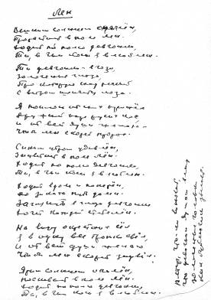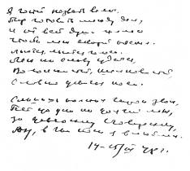

Автограф стихотворения «Ходит по полю девчонка…»

Не к добру меня знобило,
Как черемуху весной.
Я любила – ты отбила
И смеешься надо мной.

Только всё ж, дружка голубя
В летний вечер у плетня,
Знай, что ты целуешь губы,
Целовавшие меня.

1 июля 1956

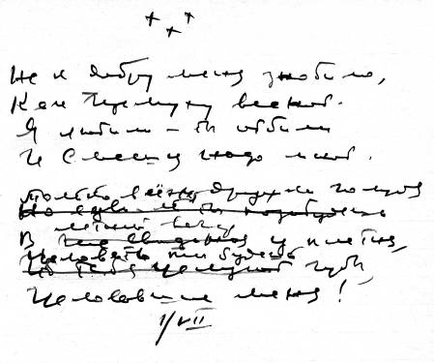
Автограф стихотворения «Не к добру меня знобило…»

Всё в тающей дымке –
Холмы, перелески...
Здесь краски не ярки
И звуки не резки.

Здесь медленны реки,
Туманны озера,
И всё ускользает
От беглого взора.

Здесь мало увидеть,
Здесь надо всмотреться,
Чтоб ясной любовью
Наполнилось сердце.

Здесь мало услышать,
Здесь вслушаться нужно,
Чтоб в душу созвучья
Нахлынули дружно.

Чтоб вдруг отразили
Бездонные воды
Всю прелесть застенчивой
Русской природы.

9 – 10 ноября 1957

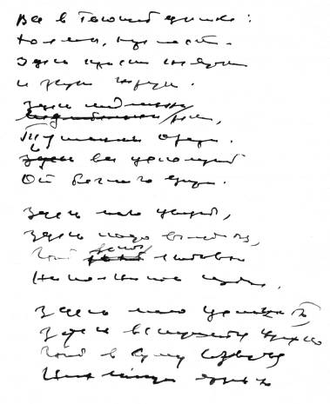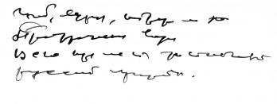
Автограф стихотворения «Всё в тающей дымке…»

Грустить, и радоваться, и петь я
Привык у сверстников на виду,
А в девятнадцатое столетье,
Как в отчий дом, за советом иду.

12 февраля 1963

Вновь зимы настали сроки,
Снег идет, задумчив, тих.
В стрекотании сороки
Слышу я знакомый стих.

Попрошу, вздохнув глубоко,
В чуть пристывшей тишине:
«Стрекотунья-белобока,
Напророчь гостей и мне!»

И сорока мне ответит:
«Вон снегурка у дверей!»
А зима чиста, как этот
Милый пушкинский хорей.

23 – 24 октября 1960

Весны предчувствие росло,
Шумело первыми грачами,
Спать не давало мне ночами
И уводило за село
Бродить, пока не рассвело,
С двустволкой верной за плечами.

Я не хотел снимать ружья
И, стай пролетных не пугая,
К туманно-синей кромке гая
Спешил, дыханье затая.
Мне путь торила тень моя,
Вперед всё время забегая.

Кого хотелось встретить мне,
Опушка чем звала лесная?
Я шел, и сам того не зная,
Навстречу будущей весне,
Чтоб где-нибудь на талом пне
Присесть, рассвета ожидая.

Там всё сулило день чудес:
И поздний вздох зари морозной,
И сосны, тронутые бронзой.
Уж было времени в обрез,
Чтоб мог к утру проститься лес
С зимой, теперь совсем не грозной.

А утром, уходя домой,
Я знал, что к полдню быть капели,
Недаром сосны заскрипели,
Недаром дым над головой,
Оглядываясь, как живой,
Поплыл за речку еле-еле.

Недаром стала мне близка,
Как те проталины у лога,
В снегу темнеющие строго,
Как этот ветер у виска,
Сугробов смутная тоска,
Грачей веселая тревога.

1936

В вечернем поле небо словно мокрый,
От свежей краски не просохший холст.
На нем заря, написанная охрой,
И киноварью – узорочье звезд.

А ты художник. Как тебя заставить
Глядеть на мир без сладостной тоски,
Без вечной жажды что-нибудь исправить,
Переписать какие-то куски!

29 января 1961

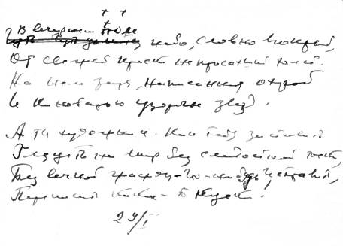

Автограф стихотворения
«В вечернем поле небо словно мокрый…»

Не собирал я редкие словечки,
Но звук родной всегда в душе живет.
Вот место, где сливаются две речки,
Его назвал сутоками народ.

И что мне в том, что в словарях толковых
Такого слова не было и нет, –
В нем пенье струй я слышу родниковых,
На шелест трав, на шум лесов ответ,

Его истоки глубоки и чисты,
Я сам его прозрачности дивлюсь.
Так пусть дополнят словари лингвисты,
Твердя стихи поэтов наизусть.

3 – 5 мая 1960

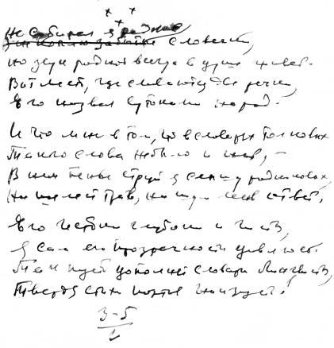

Автограф стихотворения «Не собирал я редкие словечки…»

Что смотришь на меня в молчанье строгом,
Ты, ставшая навек моей судьбой?..
Я виноват перед тобой во многом,
Но больше виноват перед собой!

За то, что нашей юности богатства
Я безоглядно тратил много лет,
Перед тобой я мог бы оправдаться,
Перед собой мне оправданья нет.

Но мне нужней любого оправданья
Открыть, увидев новый перевал,
Что жар души не оскудел с годами,
Что я с собой бороться не устал.

14 – 15 мая 1961
ВАРАКУШКА

В кустах над ручьем гнездится,
Хлопочет, сама не своя,
Варакушка, эхо-птица –
Кумушка соловья.

Чуть смеркнется за рекою,
Падет на траву роса,
Не зная ни сна, ни покоя,
Поет на все голоса.

И сколько напевов разных
Звучит у ее гнезда!
То пеночку передразнит,
То зяблика, то дрозда.

То иволге вторить станет,
В мальчишечью дудку дуть,
То вдруг соловью подтянет,
Не дотянув чуть-чуть.

И снова мотив капризный
Подхватит и поведет.
Вот только ни разу в жизни
По-своему не запоет.

Услышит ее прохожий
У родниковых вод,
Вздохнет: на песню похоже,
А за сердце не берет!

Недаром у нас говорится:
«Не всяк соловей в гаю.
Уж лучше ты будь синицей,
Да песенку пой свою!»

Июнь 1953

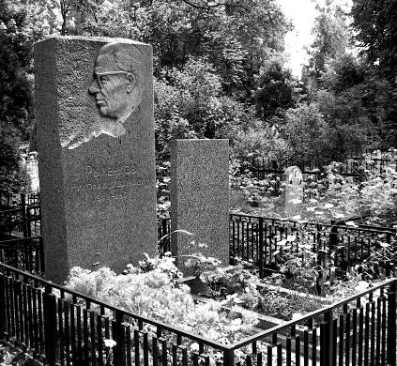

Могилы
Николая Ивановича и Евгении Антоновны Рыленковых
Фото: М. С. Козловой

«ПЧЕЛА» НИКОЛАЯ РЫЛЕНКОВА

Николай Иванович Рыленков родился сто лет тому назад, 2 (15) февраля 1909 г. в деревне Ломня на Смоленщине. Умер через шестьдесят лет 23 июня 1969 г. в Смоленске. Это значит, что на его сознательную жизнь пришлись относительно вегетарианские 20-е гг., два десятилетия войны Сталина против своего народа и Гитлера против Советского Союза, потом полтора десятилетия относительно либеральных. Он был современником голодных моров, концентрационных лагерей, массовых эмиграции, атомных бомбардировок и запуска человека – смолянина Гагарина – в космос. Вся его жизнь, исключая годы войны, прошла в Смоленске. Здесь он в начале 30-х гг. определился как один из самых серьезных создателей смоленской поэтической школы.

■□

С самого начала и до самого конца лирика Рыленкова разворачивалась как поэзия природы и любви и как поэзия медитативная, поэзия раздумий. Ей посвящена настоящая книга. Некоторые особенности поэзии любви убедительно проявились уже в раннем стихотворении Рыленкова «Ожидание». Оно было написано между 1926 и 1928 гг. Даже если принять вторую дату, поэту было 19 лет. Тогда Рыленков его не опубликовал. Он вернулся к нему в 1944 г., внес небольшие изменения и в следующем году напечатал его в журнале «Политпросветработа», мало подходившем для этого стихотворения. На протяжении двадцати лет после этого Рыленков в какую-либо из своих книг стихов его не включил. Он его перепечатал только в последней прижизненной книге «Снежница». Таким образом, это стихотворение сопровождало автора на протяжении всего его творческого пути.

ОЖИДАНИЕ

На окне огоньки герани.
Герань ты моя, герань...
Синий взгляд мою душу ранит.
Не рань ты ее, не рань.

Если вправду гроза нагрянет, –
Нагрянь поскорей, нагрянь...
На окне огоньки герани.
Герань ты моя, герань.

Восьмистишие и вообще-то малопоместительно для слов, здесь же автор ограничил себя до предела, насытив текст повторами. Для развития темы и построения образов ему осталось одиннадцать слов. Одиннадцать. Как же происходит чудо претворения одиннадцати знаменательных слов в явление искусства?
Поэтическое пространство разделено надвое окном с огоньками герани. Женский образ намечен синим взглядом за этим окном с красными цветами. Мужской образ – душой, раненой этим взглядом и призывающей грозу любви. Изображение импрессионистично. В его подтексте лежит довольно распространенная в былое время фольклорная частушка:

Раскудрявая герань,
На окошке стой, не вянь.
Ты повянешь – я полью.
Мил уедет – я помру.

У этого лапидарного произведения народного творчества Рыленков заимствовал прелесть художественного самоограничения. Через весь текст он провел всего две рифмы; пошел дальше и придал своему восьмистишью редкую гармонию. Две рифменные серии у него созвучны между собой и образуют так называемую теневую рифму: рифменная серия герани – ранит – нагрянет – герани созвучна серии герань – рань – нагрянь – герань.
Стих «Ожидания», логаэд, не кажется особенно приспособленным для пения, но это стихотворение – песня. Благодаря и богатым звуковым связям рифм, и распределению словесного материала. Первый стих намечает тему и образ: На окне огоньки герани. Тут же следуют аккорды рефрена-аккомпанемента: Герань ты моя, герань. Следующий стих продолжает построение темы и образа: Синий взгляд мою душу ранит. И за ним опять следует рефрен-аккомпанемент: Не рань ты ее, не рань. Так же построено второе четверостишье. Насколько мы знаем, на музыку это стихотворение не положено. Но можно не сомневаться: оно будет положено на музыку.
Немало стихотворений Рыленкова стало песнями. Целый раздел своей лирики он назвал (несомненно, с аллюзией на Buch der Lieder Гейне) «Книга песен». Одну из песен на его слова, «Ходит по полю девчонка...» (музыка М. Фрадкина), после войны распевала вся страна. Некоторые стихотворения Рыленкова были положены на музыку двумя, тремя, четырьмя и даже пятью композиторами.

■□

В обстановке политической оттепели и общего подъема нашей поэзии, в 1957 г., Рыленков создал стихотворение, которое утвердило за ним репутацию выдающегося певца родной природы.

Все в тающей дымке –
Холмы, перелески...
Здесь краски не ярки
И звуки не резки.

Здесь медленны реки,
Туманны озера,
И все ускользает
От беглого взора.

Здесь мало увидеть,
Здесь надо всмотреться,
Чтоб ясной любовью
Наполнилось сердце.

Здесь мало услышать,
Здесь вслушаться нужно,
Чтоб в душу созвучья
Нахлынули дружно.

Чтоб вдруг отразили
Бездонные воды
Всю прелесть застенчивой
Русской природы.

■□

В архиве нашего университета в деле Рыленкова сохранился «Опросный лист для вновь поступающих в высшие учебные заведения в 1930 году». Попросту говоря, анкета. Привлекают внимание некоторые ответы. «Профессия и специальность» – Земледелие. «Сколько лет, месяцев, в качестве кого, где и в каком производстве или учреждении работал и работает» – С 1920 года по 1923 год включительно жил в батраках. В настоящее время работаю председателем с/совета. «Состоит ли членом ВЛКСМ?» – Да. № 32515 с 1927 г. «Общественный стаж» – В комсомоле с 1927 года. Председателем с/совета с сентября месяца 1929 года. «На какие средства живет подавший заявление, получаемый им оклад по службе или работе и т.п.» – Земледелие и работа председателем с/совета, ставка 28 рублей. В деле лежит также заявление Рыленкова, на котором красными чернилами написано: «Зачислить литер.-лингвистич. Бедняк-колхозник».
Так он стал студентом. В Смоленске интенсивно пошло становление его как поэта. Как раз в это время в Смоленске начал выходить «общественно-литературный» журнал «Наступление». Уже в первом его номере опубликовано большое стихотворение молодого поэта. Его материалы появляются из номера в номер, а с четвертого номера он входит в состав редколлегии. Столь же систематически он печатается в смоленском журнале «Западная область» и в других изданиях. Он вошел в литературную жизнь Западной области, (вобравшей в себя территории нескольких современных областей с центром в Смоленске). В 1933 г. Рыленков кончает институт. Тогда же выходит в свет тиражом в 3000 экземпляров его первая книга «Мои герои» (11 стихотворений, 64 странички карманного формата). В следующем году он становится членом Союза советских писателей со дня его основания.
Я был близко знаком с ним и с его женой Евгенией Антоновной, сейчас близко знаком с дочерью Ириной Николаевной и с внучкой Екатериной Валентиновной Томсон. Евгения Антоновна умерла в 95 лет, до конца сохранив полное сознание и память. Последний разговор наш недели за три до ее кончины был о Мандельштаме. И завела его она. При этом она не лежала, а уютно сидела в кресле против живописного портрета Бунина, висевшего на стене, в небольшой комнате, которая при жизни ее мужа была его кабинетом. Здесь все поддерживалось в таком виде, какой был у комнаты при ее хозяине. Только книг становилось все больше и больше, так что они, казалось, просто распирают стены.
Но мы говорили не только о Мандельштаме. В последнюю нашу встречу Евгения Антоновна по какой-то ассоциации вспомнила, что Николаю Ивановичу пришлось выслушать от недоброжелателей немало нареканий на то, что он женится на ней. Однажды по этому делу его даже вызвали в партком и стали ему пенять, зачем он женится на некомсомолке, да еще с польскими корнями. Да еще... Один негодяй, который грубо приставал к Евгении Антоновне и получил отпор, стал писать доносы в партком и сообщать, что она в действительности не крестьянка, а бывшая дворянка и даже графиня.
– Если надо женщину, мы тебе найдем, какую следует, – пообещали Рыленкову в парткоме. Однако он от помощи отказался. И 31 октября 1931 г. они с Евгенией Антоновной стали мужем и женой.
Говорить о человеке его возраста, да еще смолянине, и не сказать о войне невозможно. В первые же дни войны Смоленск принял на себя кровопролитные и разрушительные удары немецкой авиации. Рыленков покинул Смоленск в последнюю минуту, когда город уже выгорел. До места формирования боевых частей добирался сначала по железной дороге, потом пешком. По военной специальности Рыленков был сапером. В должности командира взвода он сооружал укрепления, занимался минированием и разминированием. Потом был назначен в штаб партизанского движения и на работу во фронтовой печати. Сохранилась общая тетрадь на плохой серой бумаге, в которую неудобным твердым карандашом с осени 1941 г. поэт заносил свои стихи. Потом было исписано стихами еще несколько тетрадей, в том числе одна самодельная.
А семья его – жена и две дочери – осталась в оккупации под немцем. Так что кроме общей Великой Отечественной у Рыленкова, как и у многих советских людей, была своя собственная война. Отвоевывая захваченные врагом земли, Рыленков знал, что приближает час освобождения самых близких своих людей, воссоединения с ними. И все они дожили до этого часа.
За четыре года войны у Рыленкова вышло в свет четыре тонких книжки стихов небольшого формата. Первые три – в Москве, последняя – уже в Смоленске в 1944 г. Его военная лирика своеобразна. Она не похожа на трагическую элегию Твардовского «Я убит подо Ржевом», которая величественным надгробным камнем возвышается над всей необозримой литературой о войне. Не соотносится с обжигающей силой симоновского «Жди меня», которое стало голосом надежды, обращенным фронтовиками на грани жизни и смерти к самым близким женщинам. Ничем не напоминает «Сороковые» Давида Самойлова, стих которого Сороковые, роковые повторен бессчетное количество раз и стал эмблемой Великой Отечественной. Рыленков понимал, что его удел – трогать самые интимные чувства своих читателей, обращаться к ним приглушенно. Громогласное выражение чувств ему никогда не удавалось. Его удел – задушевная беседа. В сочетании с кровавой военной темой задушевная беседа... задушевная беседа на грани жизни и смерти – из такого казалось бы противоестественного сочетания извлекал он катарсис. В описании грохота боя вдруг прозвучит стих: Где-то тоненько-тоненько цвенькает зяблик. Следующее стихотворение, написанное в разгар войны, в 1943-м, лучше всего представляет и военную лирику поэта, и некоторые определяющие особенности всей его лирики вообще.

Как полынь, мне хлеб разлуки горек,
Долги ночи, беспокойны сны.
Может быть, стихи мои историк
Не запишет в летопись войны.

Может быть, во дни торжеств народных,
Где оркестров полыхает медь,
О привалах, о кострах походных
Будут строки не мои греметь.

Но, один оставшись, мой ровесник
Их откроет, словно свой дневник,
Про себя прочтет и скажет – есть в них
Дым войны, что в душу мне проник...

Смолкнут хоры, отгремят оркестры,
И в часы раздумья нам опять
Боль, не занесенная в реестры,
Будет жажду сердца утолять.

■□

Когда было решено опубликовать стихи Рыленкова в Большой серии «Библиотеки поэта», Евгения Антоновна попросила меня принять на себя подготовку издания. Сама она много мне помогала: разбирать трудный почерк мужа, ориентироваться в различных частях его большого и сложного архива. В начале 1982 г. том объемом в 768 страниц увидел свет.
Он включает несколько более трети обширного стихотворного наследия поэта, насчитывающего приблизительно 1500 стихотворений. При его жизни вышли в свет 42 книги его стихотворений. Почти все тексты до их включения в очередную авторскую книгу стихов, печатались в журналах, альманахах, коллективных сборниках, газетах; известно примерно 2000 публикаций в периодической печати. Весь довоенный архив Рыленкова погиб летом 1941 года в Смоленске. Автографы 1941 – 1943 гг. сохранились отчасти, последующих лет – можно сказать, полно. Всего за 1941 - 1969 гг. в архиве поэта хранится 44 тетради. Имеется ряд автографов и авторизованных машинописных копий на отдельных листах, ряд книг с исправлениями текстов. По возвращении в освобожденный город Рыленков по памяти восстановил тексты и даты довоенных стихотворений. Одновременно он разыскивал свои довоенные издания и готовил новые. На протяжении всей жизни он вносил изменения в тексты своих стихотворений, нередко их перерабатывал. Приводимые в настоящем издании факсимиле автографов могут дать только отдаленное представление о том, как поэт трудился над своими стихотворениями. Датировка стихотворений сопряжена с большими трудностями. Все произведения имеют авторские даты, причем некоторые отражают дату последнего прижизненного издания, а другие – дату одной из промежуточных редакций, которую автор почему-либо считает самой важной. Некоторые стихотворения, входящие в несколько прижизненных книг, в каждой имеют другую дату. Однажды, измученный чувством ответственности за датировку стихотворений там, где она однозначному решению не поддается, я спросил Евгению Антоновну:
– Как получилось, что в автографах четко указаны даты написания стихотворений, а в книге эти же стихотворения датированы иначе?
Евгения Антоновна ответила:
– Коля тщательно датировал свои рукописи, а потом, при публикации стихотворений, ставил даты по памяти, не сверяясь с рукописями.
Читатель этой книги должен иметь в виду, что указанные в ней даты стихотворений Рыленкова суть результаты сложной работы, проделанной мною с помощью Евгении Антоновны, однако за абсолютную их достоверность ручаться нельзя.
Я всегда говорил и писал, что Рыленков – поэт недооцененный. Выход однотомника в «Библиотеке поэта» заставил некоторых серьезных исследователей и любителей литературы изменить свое отношение к его творчеству. Они сами признавались мне в этом.
Академик Д.С. Лихачев, когда я подарил ему этот том, рассказал мне, что однажды в Москве жил с Н.И. в гостинице в одном номере.
– Он показался мне человеком одиноким и печальным, – сказал Лихачев.
При подготовке этого однотомника я встретил в архиве Рыленкова общую тетрадь, заполнявшуюся в конце 40-х – первой половине 50-х гг. с таким титульным листом: «Н. Рыленков. Россия (сонеты)». В нее вписаны сонеты о Бояне, циклы сонетов, посвященные Глинке и Левитану, сонеты о героических событиях русской истории и о только что окончившейся войне. Поэт не довел работу по составлению книги сонетов до конца, хотя ему принадлежит приблизительно 70 сонетов. Можно думать, что сначала он считал нужным дополнить рукопись; позже был занят осуществлением других планов; не исключено, что опасался, что в 1950-е гг. задуманная им книга будет выглядеть слишком архаично и окажется неуместной. Жизнь показала, что Рыленков в своих колебаниях был прав. Венки сонетов Солоухина, «Звездные сонеты» Вышеславского не стали событиями.

■□

Книга сонетов «Россия» не осуществилась, но память о ней воплотилась в замечательном стихотворении, написанном 6 – 9 мая 1955 г., «С годами в пору вешнего цветенья...». Меня все больше донимают тени Невоплощенных замыслов моих, – жалуется поэт. Невоплощенные замыслы просят, требуют, угрожают. Рвутся в жизнь. Постепенно поэт им подчиняется. И вот уже Я сам в ночи вас вызываю, тени Невоплощенных замыслов моих.
Так одному сонету Рыленкова суждена была особая судьба. Несколько позже, 1 – 3 января 1961 г., перешагнув за свое пятидесятилетие, Рыленков написал сонет «Пчела». В древней Руси «Пчелою» назывались сборники поучительных изречений, притч, афоризмов, исторических анекдотов из Библии, отцов и учителей церкви, древнегреческих, византийских и русских авторов (в частности, из житий). «“Пчела” – речи мудрости от Евангелия и от апостолов и от свв. муж и разумных внешних философ», – по словам древнего автора. (Внешних – язычников; здесь – древнегреческих философов, в первую очередь Аристотеля, Демокрита, Пифагора, Ксенофонта). «Главы богословские», – по словам другого книжника. «Выбор из писателей наших и внешних», – разъяснил третий. (Т. е. из писателей христианских и языческих, древнегреческих). Иногда в «Пчелу» включались пословицы и произведения других малых жанров фольклора. Тематика «Пчелы» охватывала вопросы веры, нравственность, быт, исторические сведения. Материал подбирался в главы по темам: благодать, мудрость, правда, бедность, любовь, братство, мужество, женщина, сны, суд, Александр Македонский и т. д. Таких глав могло быть до 70. В пределах главы обычно на первое место выносились тексты Евангельские, за ними – Ветхозаветные, а далее – отцов и учителей церкви, светских авторов, преимущественно древнегреческих, но также древнеримских, византийских и русских. Иногда из поздеантичных авантюрно-любовных романов в «Пчелу» проникали даже эротические темы: «Личная красота острее стрелы уязвляеть и очима въ сердцю и души всходять» (Семенов В. Древняя русская Пчела по пергаменному списку. СПб., 1893. С. 296; из: «Ахилла Татия Александрийского повестей о Левкиппе и Клитофонте восемь книг», книга I, глава 4). Вырванные из романа, перенесенные в контекст назидательных изречений, иногда приобретавшие аллегорическое истолкование (влюбленная девушка → душа и разум), подобные цитаты и сами воспринимались как моральные поучения. Исследователи этого памятника относят появление его на Руси в русском переводе с греческого и дополненного русскими текстами ко второй половине XII – первой половине XIII вв. Материал «Пчелы» широко заимствовался древнерусскими книжниками и, в свою очередь, со временем списки «Пчелы» вбирали в себя подходящие тексты из других жанров древнерусской письменности. Иногда в народном и поэтическом сознании пчела понималась как Божья помощница, как символ государства, как символ поэзии, как душа умершего книжника. Всем этим и определялось название сборника и широта охвата в нем бытия.
Рыленков еще со времени своих студенческих лет увлеченно постигал культуру древней Руси. С родной землей навеки обручен, – сказал он в своем «Бессмертии». В его стихах встает дохристианская и христианская старина – Из камня высеченный идол, Святогор, «Повесть временных лет», Ярославна, Владимир Мономах, притча из «Кормчей книги», Андрей Рублев, строитель Федор Конь, протопоп Аввакум. В 1962 г. он осуществил стихотворный пересказ, по его определению, «Слова о полку Игореве». Так с самого начала творческого пути, сам того не сознавая, Рыленков шел к замыслу последнего десятилетия своей жизни. Которому тоже суждено было остаться невоплощенным. Помешала смерть.

■□

Древнерусский книжник мало похож на современного писателя. Часто он – и автор, и переводчик, и составитель, и редактор, и переписчик. Понятия об авторском праве не существовало. Его заменял литературный этикет. Если писатель нового времени стремится раскрыть перед читателем свою индивидуальность, непохожесть на других литераторов, то книжник древней Руси, наоборот, старался показать, что он знает правила, по которым полагается создавать тексты, принадлежащие к такому-то жанру, и этим правилам, литературному этикету строго следует.
Рыленков попытался на время, на четырнадцать стихов сонета, отчасти перевоплотиться в древнего книжника-автора-составителя «Пчелы»; совместить в своем сознании литературный этикет средневековья с индивидуальным авторским сознанием нового времени. В разрешении этого увлекательного непростого задания у него был гениальный предшественник: Пушкин с монологом Пимена в «Борисе Годунове». В словах монаха Пимена мы слышим и коллективное сознание средневекового летописца, и голос самого Пушкина – создателя трагедии об одном из основных периодов прошлого своей родины, прорицающего грядущие исторические потрясения и свою судьбу.

ПЧЕЛА

Среди книжных людей Древней Руси были очень популярны сборники нравоучительных изречений «Пчела».

Уж не поднять поникшего чела,
Взгляд все туманней, плечи все сутулей,
Но я всю жизнь трудился, как пчела,
Что мед по капле носит в общий улей.

В угрюмой келье, где чуть внятный зов
Смущал мои раздумья не однажды,
Я изреченья древних мудрецов
Переписал для утоленья жажды.

И пусть всю ночь я не встаю с колен,
Когда душа сомненьями язвима,
Я внес в твой мед, мой Днепр, мой Борисфен,
Эллады аромат и горечь Рима.

Неужто лишним правнуки найдут
Мой безымянный, мой пчелиный труд?

Этот сонет, исполненный в свободной форме (как и большая часть его сонетов ранее и позже «Пчелы»), Рыленков вписал в упомянутую выше общую тетрадь с заголовком «Россия (сонеты)» на странице 47. После этого в его творчестве то и дело появляются стихотворения на темы Ветхого Завета, Евангелия, истории Рима и на современные поэту темы, разработанные с оглядкой на афоризмы, притчи и некоторые другие тексты «Пчелы». (До этого я могу указать только одно стихотворение на тему античности – монументальное и лиричное произведение 1949 г. «Статуя»). Мы видим, что «Пчела» Рыленкова находится на пересечении двух замыслов поэта: книги сонетов «Россия» и книги стихотворных притч и афоризмов «Пчела». Рыленков готовил книгу сонетов; разочаровался в этом своем замысле и отказался от него; и начал готовить книгу стихотворных притч и афоризмов «Пчела»; как и в древнерусской «Пчеле», большая тема истории и культуры России включена в большую тему мировой истории и культуры.

■□

Если бы мы захотели в наследии Рыленкова после сонета «Пчела» выделить все тексты, предназначавшиеся поэтом для книги под таким названием, мы столкнулись бы с непреодолимыми трудностями. Есть тексты, несомненно порожденные этим замыслом. Например, «Как слава непостоянна...» (12 февраля 1963) – стихотворение притчевого характера, в центре которого стоит судьба Иисуса Христа. И несколько с аллюзиями на Ветхий Завет, среди которых самое выразительное четверостишье – «От Адама с Евой так ведется...», написанное за пять месяцев до смерти, 24 января 1969 г. Советская власть была атеистична, и цензура пропускала произведения с религиозной тематикой неохотно. Подобных произведений у Рыленкова прежде не было. За два года до смерти, 2 июля 1967 г., он пишет стихотворение, прямо подхватывающее тему сонета «Пчела». Вот его начальное четверостишье:

Как пчелы летят к цветам медоносным,
Как тянут шмели по теплым следам,
Так я выхожу поклониться соснам,
Таволгам, иволгам и дроздам.

Но самое первое стихотворение о пчелах, «На пасеке», Рыленков написал еще в 1938 г. И шмелиный мед вспомнился ему, когда он писал свой «Автопортрет» (1927; 1957). Так давно начался его путь к книге «Пчела».
Среди стихотворений на темы из истории древнего Рима выделяются «Душа любви, как Рим, бессонна...» (15 января 1963) об Овидии и «Был мудр гордец, сказавший римлянам...» (29 июня – 4 июля 1967) об императоре Августе. Когда мы говорим об Овидии, об императоре Августе, мы имеем в виду только отправную минимальную тему. Как и в «Пчеле» древней, мысль автора-составителя придает текстам о выдающихся людях прошлого значение поучения и даже пророчества.
Чуть позже, чем стихотворение о римском императоре Августе, в июле или августе 1967 г., написано стихотворение о современном Рыленкову властителе:

Нам, кто безвестен иль прославлен,
Брал века грозный перевал,
Кого рукой железной Сталин
На подвиги благословлял, –

И пережить пришлось так много,
И передумать в краткий срок,
Что суд потомков самый строгий
Мы примем. Был бы впрок урок.

Рыленков и не пробовал его опубликовать. После его смерти, и не сразу, мы с Евгенией Антоновной дважды пытались его напечатать – и то не удалось. Лишь через двадцать лет после его создания, в августе 1987 г., когда начиналось совсем другое время, я сумел опубликовать его сначала в Смоленске, в газете «Рабочий путь». Трудно сказать, было бы вообще написано это стихотворение или нет, если бы не замысел, связанный с «Пчелой»; не для «Пчелы» ли оно писалось? Как и следующие.
Об Овидии, как было сказано, стихотворение написалось в январе 1963 г. Три года спустя, когда умерла Ахматова, Рыленков написал «На смерть Анны Ахматовой» (1 июля 1966). Поэтическая работа Рыленкова в два послевоенных десятилетия все больше и больше совершалась под впечатлением от ее судьбы, от тематики и стихотворной техники ее поэзии. Например, при всей их несравнимости, в то время, когда Ахматова писала «Поэму без героя», Рыленков написал свою петербургскую повесть – поэму «Петербургский туман». Его стихи становятся все лаконичнее, в замысле «Пчелы» угадывается, при всей несравнимости, перекличка с некоторыми текстами «Седьмой книги» Ахматовой. Приведем здесь один пример из многих возможных. Миниатюра Ахматовой впервые опубликована в «Беге времени» в 1965 г.:

И это станет для людей
Как времена Веспасиана,
А было это – только рана
И муки облачко над ней.

Напечатано с указанием места и времени, как Ахматова любила. Она в это время получала в Италии литературную премию «Этна Таормина». Подпись под стихотворением усиливает его римскую тематику:

Рим
Ночь. 18 декабря 1964

4 июля 1967 г. Рыленков приготовил для «Пчелы» стихотворение о другом римском императоре, об Августе:

Был мудр гордец, сказавший римлянам,
И в смерти видя торжество:
«Я получил сей город глиняным,
Оставлю мраморным его!»

Но счастлив был, настигнут вечностью,
Лишь тот, кто мог сказать: «Друзья,
Вы были слугами отечеству,
Прощаюсь с гражданами я!»

В моем дневнике сохранилась дата – 7 декабря 1968 года – у нас завязался разговор, довольно типичный для любителей поэзии. Точнее всего этот типичный разговор назвать «смотр поэтов». Я заметил, что знатоки и любители поэзии, в том числе и сами поэты, как ни странно это на первый взгляд, весьма склонны к каталогизации и классификации.
Началось с того, что Рыленков несколько даже воинственно, словно бы предполагая отпор, заявил, что считает Ахматову одним из самых больших поэтов XX века. В конце 60-х гг. высокое место Ахматовой в поэзии приходилось еще отстаивать. Над нею тяготело проклятие постановления «О журналах “Звезда” и “Ленинград”» мало кому теперь известного комитета и доклада всеми, кроме историков, наглухо забытого теперь Жданова. И Твардовский, и Рыленков в 60-е гг. сказали свое веское слово в защиту поэтического и гражданского имени Ахматовой – великого поэта. Творчество Рыленкова 50 - 60-х гг. – и лирика, и поэмы – носит на себе несомненные следы влияния поэзии Ахматовой.
Я, разумеется, возражать не стал. Я сказал:
– В XX веке входит в первую пятерку.
– Входит в первую пятерку, – повторил Рыленков. И тут же прочитал мне четверостишье из «Снежницы», посвященное Ахматовой, с существенным отступлением от печатного текста; на его большом, заваленном рукописями и книгами столе почти посреди небольшого, обставленного стеллажами кабинета, с краю лежал только что полученный сигнальный экземпляр его новой книги стихов:

И лесть,и клевета –
Какие это крохи
В сравненье с бременем
Святого ремесла
Для той, что на ветру
Трагической эпохи
Честь наших русских муз
Так высоко несла.

Так прочитал поэт. В «Снежнице» по требованию цензуры пришлось заменить трагической и напечатать под грозами. Называть XX век – сто лет мировых войн и гражданской войны, массовых эмиграции и репрессий, голода и политических кампаний, направленных на уничтожение культуры, - называть такое время трагическим было запрещено. Грозовым было можно. Как только идеологические надсмотрщики над нами ни издевались! Когда я готовил стихотворения Рыленкова в «Библиотеке поэта», восстановить авторскую волю тоже не удалось.
Прочитав стихотворение, Рыленков сказал:
– Надо помнить о суде истории. Он налагает чувство ответственности. Если лет пятнадцать назад мы чего-то еще не понимали, то теперь так, как раньше, жить и писать нельзя. Мы получили незабываемые и слишком тяжелые уроки.
Пятнадцать лет назад – для 1968 года это 1953 год – год смерти Сталина. При этом тиране, в атмосфере кровавого террора, его раболепного прославления прошла большая часть творческой жизни Рыленкова. Переосмысление этих тридцати лет истории требовало от таких вдумчивых людей, как он, тяжелой душевной работы. В 1962 г. он опубликовал в московской газете «Литература и жизнь» стихотворение, которое привлекло внимание. «Литература и жизнь» (остряки называли ее Лижи!) была официозным изданием, и публикация в ней такого стихотворением была симптомом.

Зачем я стану притворяться,
Что ясно все в душе моей,
Что не пришлось мне отрекаться
От оклеветанных друзей.
Пришлось! Сказать всю правду нужно,
Как правда та ни тяжела.
Мы знали дни, когда и дружба
Под подозрением была.

Рыленков сохранил полученную сразу после публикации этой миниатюры открытку замечательно талантливого, благородного украинского поэта Максима Рыльского, в начале 30-х гг. испытавшего в свой черед арест и тюрьму. «Родной Николай Иванович! – написал Рыльский. – <...> Разрешите крепко пожать Вам руку за стихи, напечатанные 15/VI в “Литературе и жизни”». Да, они были симптомом, они стали событием.
В следующем году Рыленков пишет стихотворение, развивающее тот же ряд мыслей. Вот его начало:

За все, за все с нас спросит
время строгое,
Ему не скажешь,
стоя в стороне,
Что с чистым сердцем
выходил в дорогу я,
А заблуждался –
по чужой вине.

И еще несколько стихотворений, написанных во второй половине 50-х – в 60-е гг., посвящены раздумьям о грузе ошибок, о грузе совести, грузе вины. Это была покаянная лирика.

■□

За стихотворением об Овидии последовало стихотворение на смерть Ахматовой, которое, в свою очередь, вызвало к жизни «Надпись на книге Пастернака» 23 – 25 июля и «Как ни бесятся вьюги, однако...» 15 – 19 ноября того же 1966 г.
Пастернак (1890 – 1960) был, согласно господствовавшему в его молодости, в 20 – 30-х гг., и господствующему сейчас мнению, одним из самых выдающихся русских поэтов. А по-моему, наиболее выдающимся. Никто из начинавших в те годы не избежал его влияния. «Стихи Пастернака удостоились чести, не выпадавшей стихотворным произведениям (исключая те, что запрещались царской цензурой) с эпохи Пушкина, – писал Брюсов, – они распространялись в списках. Молодые поэты знали наизусть стихи Пастернака, еще нигде не появившиеся в печати, и ему подражали полнее, чем Маяковскому». Критика предостерегала молодых поэтов от пастернакипи и манделыштампа. В сознании почитателей русской поэзии во всем мире он сохранял первое место до конца жизни, хотя не все они и не всегда и не везде имели возможность говорить об этом вслух и писать.
В 1934 г., в 25 лет, Рыленков стал участником Первого всесоюзного съезда советских писателей в Москве. Только что был упразднен РАПП, претендовавший на господство в советской литературе. На съезде Рыленков слышал большой доклад одного из руководителей партии большевиков Н.И. Бухарина «О поэзии, поэтике и задачах поэтического творчества в СССР». Неожиданно для многих, наперекор РАППовцам, Бухарин в центр внимания съезда поставил поэзию Пастернака, сказав, что это «один из замечательнейших мастеров стиха в наше время, нанизавший на нити своего творчества не только целую вереницу лирических жемчужин, но и давший ряд глубокой искренности революционных вещей». РАППовцы не могли смириться с выдвижением «попутчика» на первое место и злобно напали на Бухарина, на его доклад и на Пастернака. Особенно усердствовал Сурков. На защиту Пастернака дружно поднялась грузинская писательская делегация. Таким образом, Пастернак оказался в центре литературной борьбы на съезде. Так получилось, что Пастернак занял особое место в поэтическом сознании Рыленкова.
Через три года после съезда Бухарин был арестован, исключен из партии, а еще через год расстрелян. Тем самым высокая оценка творчества Пастернака, данная на съезде Бухариным, для Рыленкова, как и для многих других участников съезда писателей, была страшным образом опровергнута. (Бухарин был посмертно реабилитирован 4 февраля 1988 г. и восстановлен в партии 21 июня того же 1988 г.).
Рыленков не был знаком с Пастернаком. Его стихотворения отражают его раздумья над поэзией Пастернака, влияние старшего поэта на младшего. Влияние может быть разным по направленности. Пастернак Рыленкова и притягивал, и отталкивал.
Когда осенью 1958 г. началась травля Пастернака в связи с присуждением ему Нобелевской премии, в «Литературной газете» было опубликовано выступление Рыленкова с резким осуждением нобелевского лауреата. До конца своих дней он тяжело переживал этот свой шаг, совершенный в обстановке чудовищной истерии, охватившей страну. Я в это время работал в школе шахтерского поселка и услышал такой диалог двух учительниц:
– Читали о Пастернаке?
– Что, умер?
– Хуже.
Против Пастернака трусливо выступили в печати и на собраниях писатели, близко его знавшие, прекрасно понимавшие его значение, ясно видевшие его высокое место в русской и мировой литературе XX в.
В разговорах со мной Рыленков никогда этой темы не касался, и я, понятно, тоже. Евгения Антоновна и Ирина Николаевна мне рассказали, что незадолго до начала кампании в Москве в правлении Союза писателей Рыленкову дали экземпляр «Доктора Живаго», так что он роман прочитал и вся семья тоже. Потом ему позвонили из редакции «Литературной газеты» и предложили высказаться. Текст, который он продиктовал, был опубликован 1 ноября. Предварительно в редакции он подвергся правке, усугубившей его обвинительный смысл. Евгения Антоновна считала, что выступление ее мужа было вызвано в значительной степени письмом Исаковского. Он тогда отдыхал и лечился в Карловых Варах и прислал оттуда Рыленкову письмо, в котором выражал свое возмущение решением Нобелевского комитета и Пастернаком, а Рыленков привык всю жизнь смотреть на Исаковского как на старшего коллегу и учителя. Евгения Антоновна привела в своих мемуарах и злополучное письмо Исаковского от 26 октября 1958 г. Сейчас мы увидим, как изменилось его отношение к Пастернаку за те одиннадцать лет, которые прошли от статьи Рыленкова в «Литературной газете» до его смерти.

■□

После смерти Пастернака и решения составить свою «Пчелу» Рыленков многое в прошлом своей родины и в своей жизни передумал и пересмотрел. Его «Пчела» должна была нести в себе постановку моральных проблем, нравственное самоочищение. Именно к этому времени относится несколько его поэтических обращений к наследию Пастернака. Настроение их меняется от настороженного и критического через нейтральное к безоговорочному признанию. Во всех текстах нет почти ничего декларативного; эволюция отношения Рыленкова к Пастернаку проявляется средствами языка (лексики и синтаксиса) и стихотворной формы.
Четыре года спустя после смерти Пастернака, через 30 лет после Первого всесоюзного съезда писателей, 10 – 15 февраля 1964 г. Рыленков пишет стихотворение, которое начинается полемически по отношению к бухаринской оценке: Не для того, чтоб нанизать на нить, Начальный смысл мы ищем в каждом слове. (Вспомним: Бухарин сказал, что Пастернак нанизал на нити своего творчества целую вереницу лирических жемчужин). Далее Рыленков с большим вкусом и языковым чутьем совмещает слова, этимологически родственные, с паронимической аттракцией (т. е. сближением по звучанию слов, в этимологическом родстве не состоящих):

Велит нам жито жаждой сева жить,
Рождает рожь святое чувство нови.

Летят лета, не погодят года,
А ты свое, как пахарь, дело делай,
Чтоб радовала радуга всегда,
Чтоб осеняла осень мыслью зрелой.

Между словами год и погодить, жито и жить есть этимологическая связь; пары рождать – рожь, лететь – лета, погодить – год, радовать – радуга, осенять – осень суть паронимы. Не исключено, что между некоторыми паронимическими парами при более тщательном исследовании можно будет усмотреть этимологическую связь; но общее впечатление вряд ли подлежит пересмотру: поэт на равных опирается на этимологическое родство слов и на паронимическую аттракцию.
Завуалировано свою естественную поэзию Рыленков противопоставляет здесь искусственной поэзии Пастернака. После этого рискуем высказать предположение, что написанное за полгода до этого, 2 июня 1963 г., стихотворение «Кто по росе не замочил колена...», имеющее тот же адрес – какого-то автора, который пишет искусственным языком, почерпнутым не из жизни, а из словарей, также предполагает Пастернака.
Споря с Пастернаком, Рыленков исполняет работу над словом, присущую как раз тому авангарду, из которого Пастернак вышел. В этом стихотворении он столь же искусственен (или естественен), сколь искусственны (или естественны) Хлебников, Маяковский, Асеев, Елена Гуро. Якобсон подобрал примеры из их стихотворений, представляющие такое же в точности смешение этимологического родства и паронимической аттракции слов поэтического языка, какое через полвека продемонстрировал Рыленков:

Война и меч, вы часто только мяч.

Девицы дивятся.

Толпу умел ли кто понять
Толпе умел ли кто пенять.

Сумная умность речей
Зыбко колышет ручей.
(Все примеры из Хлебникова)

Наш бог бег (Маяковский)

День сквозь облако – дюна (Гуро)

Когда земное склонит лень,
Выходит легким шагом лань,
С ветвей сорвется мягко лунь,
Плеснет струею черной линь.
И чей-то стан колеблет стон,
То может – Пан, а может – пень,
Из тины – тень, из сини – сон,
Пока на Дон не ляжет день. (Асеев)

Это не случайное сближение. У нас есть сведения о том, что в молодости, в 20-е гг., Рыленкова привлекали не только Кольцов, Есенин и новокрестьянские поэты, но и авангард – Маяковский, Асеев, Сельвинский, Пастернак. На научной конференции нашей кафедры истории и теории литературы «Современные пути изучения художественного произведения: Языковое мышление писателей» 20 мая 2008 г. аспирантка М.С. Козлова прочитала доклад, в котором показала, что Исаковский, к которому молодые смоленские поэты прислушивались, как к наставнику в творчестве, рекомендовал им «Краткий курс поэтики» Б.В. Томашевского и «Что надо знать начинающему писателю (построение рассказов и стихов)» А. Крайского – обе книги ориентированы на методологию формальной школы, обе 1928 г. издания.

■□

Одновременно со стихотворением «Не для того, чтоб нанизать на нить...», Рыленков дорабатывает задуманное ранее стихотворение, которое начинается так:

Шепнула лишь: «Не выпачкай
Вишневым соком щек».
А сердце стало скрипочкой –
Скорей бери смычок.

Оно неожиданно близко перекликается со стихотворениями 1919 г. «Дождь» и «Не трогать» из книги Пастернака «Сестра моя жизнь». Вот, например, начало «Дождя»:

Она со мной. Наигрывай,
Лей, смейся, сумрак рви.

Все три стихотворения написаны трехстопным ямбом – редким размером. На размер трехстопного ямба Пастернак налагает еще новое ограничение, делает размер стихотворения уникальным: нечетные стихи у него имеют дактилические клаузулы, а четные – мужские. И такую же каталектику видим у Рыленкова. У Пастернака начальный стих разорван паузой, и у Рыленкова. Наконец, все три стихотворения – о страстной любви. И даже любовь и у Пастернака, и у Рыленкова представлена в музыкальных образах. Так что появление у Рыленкова стихотворения, столь близкого к пастернаковским по стиху, темам и образам, независимо от них, – невероятно. Конечно, у Рыленкова нет такой крайностной, стилистически разношерстной лексики, как у романтического антиромантика Пастернака.
За год до смерти Рыленков пишет стихотворение «Поэзия земли», опирающееся на стихотворение Пастернака 1922 г. «Поэзия». Вот начало стихотворения Пастернака:

Поэзия, я буду клясться
Тобой, и кончу, прохрипев <...>

А вот как начинается стихотворение Рыленкова «Поэзия земли»:

Поэзия, ты вздох и клятва,
Любви неугасимый свет.

Пастернак дает одно из своих могучих определений поэзии, привлекая образы из самых далеких и неожиданных областей быта, истории, поэтического творчества. Рыленков начинает с аллюзии на него, чтобы сказать о поэзии по-своему: она нужна и космонавту в полете. Опять у него нет таких стилистических и тематических контрастов, на каких строится стихотворение Пастернака; начав с аллюзии и реминисценции, он решает тему определения поэзии, вводя реалии своего времени.
В 1941 г. Пастернак пишет стихотворение «Иней». Публикует его в 1943 г. в книге «На ранних поездах». Перепечатывает в «Избранных стихах и поэмах» 1945 г. Рыленков свой «Иней» пишет, по-видимому, в 1936 г. (дата устанавливается по положению автографа в архиве поэта). Публикует в смоленской газете «Большевистская молодежь» в 1939 г. Дорабатывает в 1953 г. и на следующий год публикует в новой редакции в своей книге «Постоянство».

■□

Эти и ряд других интертекстуальных связей с поэзией Пастернака свидетельствуют о том, что Рыленков внимательно читал Пастернака. 23 – 25 июля 1966 г. им создана «Надпись на книге Пастернака». Эти строки – своеобразный итог раздумий Рыленкова, часто трудных, над творчеством и судьбой великого современника. Они связаны текстуально с определениями поэзии, которые давал в своих стихах Пастернак:

Ты не притча
и не причуда,
Не прибежище
и не профессия,
Ты всегда –
ожиданье чуда,
Потому-то ты
и поэзия.

Но на этом отчасти декларативном стихотворении Рыленков не остановился. Подлинным завершением темы Пастернака у него стало стихотворение, написанное 15 – 19 ноября 1966 г. и начинающееся словами:

Как ни бесятся вьюги, однако
Зимний путь для нас – самый прямой.
От Державина до Пастернака
Русский стих неразлучен с зимой.

Вьюги здесь не только явление природы, но и социальные бури, сгубившие столько русских поэтов. В том числе и в первую очередь буря, сгубившая Пастернака. Которая, однако, не только не поколебала, но упрочила подобающее ему место: он завершает классическую традицию русской поэзии, говорит Рыленков. Когда-то Илья Сельвинский написал:

Люблю великий русский стих,
Еще не понятый, однако,
И всех учителей моих
От Пушкина до Пастернака.

Рыленков еще больше расширил диапазон предшественников Пастернака – классиков, дело которых в поэзии Пастернак продолжил.

■□

И невозможно отрешиться от мысли, что в покаянной лирике Рыленкова последних лет свое место занимает трагедия Пастернака. Приводимое ниже стихотворение Рыленков написал уже сидя на санях, по выражению Владимира Мономаха, т. е. по дороге к смерти, 9 – 10 сентября 1968 г.

Как бы ясен был мой закат,
Как бы вечер был свеж и светел,
Если б мог я вернуть назад
Те слова, что бросал на ветер.

Но они уносятся прочь,
Не дают душе утоленья,
И не могут ничем помочь
Эти поздние сожаленья.

Евгения Антоновна мне рассказала, что во время предсмертной болезни ее муж не расставался с поздней лирикой Пастернака.

■□

Здесь я хочу сказать о стихотворении Рыленкова, которое написано еще в 1953 году, однако, по моему разумению, получило бы место в «Пчеле». У Рыленкова есть немало стихотворений, созданных задолго до возникновения замысла «Пчелы», но для этой книги подходящих. По ним видно, что он издалека шел к своему замыслу.
А размышлениям в «Пчеле» отведено значительное место. Конечно, размышления в поэзии Рыленкова переплетены со смелой образностью, вещностью, лиризмом. Он мог сказать: Заря прозрачна, как намек, соединив в сравнении в одном стихе предельно разноплановые понятия. У Пушкина в бумагах остался отрывок недоработанного стихотворения, начинающийся стихом Стрекотунья-белобока. Он иногда так и публикуется. Рыленков почувствовал его прелесть и на его тему написал свою замечательную вариацию «Вновь зимы настали сроки...» (23 - 24 октября 1960), словно бы предназначенную для «Пчелы».
В 1953 г. Рыленков написал стихотворение «Варакушка». Есть такая птичка, размышляет поэт, которая похоже передразнивает то пеночку, то дрозда, то иволгу, то даже соловья. Вот только ни разу в жизни По-своему не запоет. Кончается это стихотворение, как басня, моралью: Уж лучше ты будь синицей, Да песенку пой свою!
У меня есть комментарий к этому стихотворению.
Возможно, оно обличает засилие графоманов-демагогов, расплодившихся около русской поэзии в советское время. Высмеивает критиков, кадящих влиятельным графоманам-демагогам. Вероятно, имеет в виду и каких-то определенных литераторов. Но это стихотворение и о себе, о своем месте в поэзии. Рыленков знал, что масштаб его возможностей в поэзии ограничен, но также знал, что он – поэт, а не варакушка. Незадолго до его смерти у нас с ним состоялся разговор, во время которого он мне сказал (я тогда же записал его слова в дневнике):
– У нас часто бросаются словами «великий», «выдающийся», «гениальный». Боже мой! Да Россия так богата настоящими поэтами! В России, где Баратынский и Фет долго были, да и сейчас как-то в тени, где Тютчев – всего лишь «второстепенный поэт» (Рыленков, конечно же, имел в виду знаменитую статью Некрасова в «Современнике» 1849 года «Русские второстепенные поэты»), в России быть не «великим», не «выдающимся», а просто быть поэтом – большое счастье и большая ответственность.
Рыленков вообще вел разговор довольно сдержанно. А тут он загорелся, дал выход, как мне показалось, заветным мыслям и позволил себе проявление пафоса.

□■

Приношу глубокую благодарность Ирине Николаевне Рыленковой, Екатерине Валентиновне Томсон и моей ученице Марии Сергеевне Козловой за большую помощь, оказанную на разных стадиях создания этой книги.

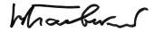
Смоленск
7 июля 2008
4:17 утра


Частушка. М.; Л., 1966, С. 100.
Брюсов В. Вчера, сегодня и завтра русской поэзии // Печать и революция. 1922. № 7. С. 57.
Рыленкова Е.А. Воспоминания о М. Исаковском // Русская филология. Ученые записки. Кафедра истории и теории литературы. Смоленск, 1999. С. 190.
Фасмер М. Этимологический словарь русского языка. М.: Прогресс, 1964. Этимологический словарь русского языка / Под ред. Шанского Н.М. Т. 1, вып. 5. М.: Изд. Московского университета, 1973. С. 294.
Якобсон Р. Работы по поэтике. М.: Прогресс, 1987. С. 301 - 302.
Пастернак Б. Полное собрание стихотворений и поэм. СПб.: Академический проект, 2003. С. 109.

